FOKUSTEMA: TILL DIN RESEARCH

7 fakta om kokosolja

Berlin, 2015.08.19. Ren kokosolja ses som ett mirakelmedel för hälsa och skönhet. Men ligger det något i myten kring kokosoljan? Sju fakta om kokosolja: Vad gör denna superfood så bra för kroppen? Experterna från nu3 reder ut det hela.

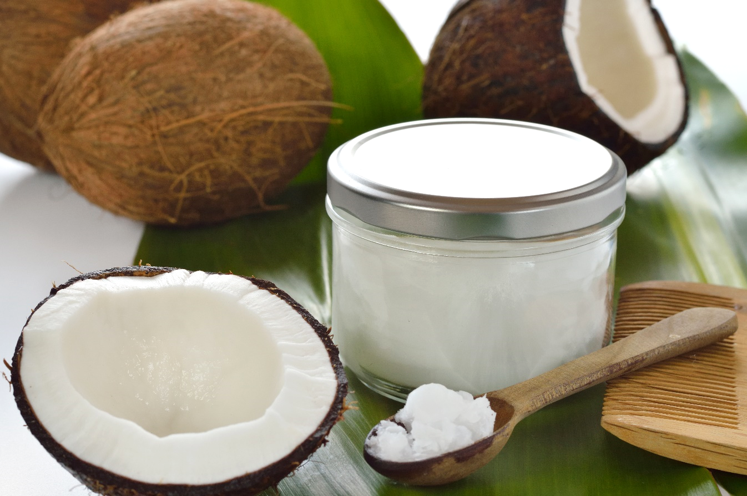

Sänker kolesterolnivån
Kokosolja har en positiv inverkan på kolesterolnivån: mättade fettsyror är rika på bra kolesterol, så kallat HDL-kolesterol och sänker det dåliga kolesterolet, LDL-kolesterol. Experter har kommit fram till: genom dagligt intag av kokosolja kan blodets koaguleringsförmåga förbättras och den oxidativa stressen sänkas.

Dödar bakterier och virus
Kokosolja har antiviral verkan mot svamp och bakterier: ett starkt immunförsvar skyddar mot sjukdomar och infektioner. Kokosoljans hemlighet är den laurinsyra som den innehåller. Kroppen omvandlar den till monolaurin, vilket aktiverar immunförsvaret. Såväl laurinsyra som monolaurin kan döda bakterier, svamp, virus och parasiter och därmed avvärja infektioner.

Till hjälp vid viktminskning
Kokosolja ökar mättnadskänslan och hjälper på så vis till vid viktminskning: i kroppen omvandlas dess höga halt medellångkedjiga fettsyror snabbt till ketonkroppar. Effekt: minskad aptit och ökad prestationsförmåga! Det är till dubbel hjälp eftersom man med reducerad aptit och ökad mättnadskänsla automatiskt äter mindre.

Mångsidiga fetter
Kokosolja ger lättillgänglig energi. Kristin Bothor, dietist hos kostportalen nu3.se: “Kokosoljans medellångkedjiga fettsyror omsätts snabbare av kroppen än de långkedjiga. De medellångkedjiga fettsyrorna omvandlas direkt till energi och ökar på så vis den kroppsliga och mentala prestationsförmågan”. Många andra livsmedel innehåller istället långkedjiga fettsyror och dessa kan vid överkonsumtion leda till tröghet och trötthet.

Reglerar blodsockret
Kokosoljans naturliga fett reglerar blodsockernivån. “Om en kolhydratrik måltid tillreds med kokosolja bryts glukos ner långsammare”, förklarar näringsexperten Kristin Bothor i teamet hos nu3. “Det ger en stabil blodsockernivå och reducerar risken för sötsug.“

Vårdar tänderna
Kokosolja hjälper till att bibehålla tandhälsan: som munskölj verkar den mot kariesbakterier och skyddar samtidigt munfloran. Även mot lukt kan kokosolja vara till hjälp. För detta ändamål tar man en matsked olja i munnen och sköljer den mellan tänderna från ena sidan till den andra. Vid så kallad oilpulling lossnar bakterier och skadliga ämnen. Dessa spottas sedan ut tillsammans med oljan.

Riklig hårvård
Kokosolja vårdar håret med naturligt ämnesinnehåll: fri från kemikalier, alkohol och silikon är kokosolja en av de mest naturliga hårvårdsprodukterna. Den hjälper till att reparera skadat hår och gör torrt och sprött hår smidigt. Också mot mjäll kan kokosolja hjälpa. Vid regelbunden användning lindrar den klåda och infektioner i hårbotten.

Mer info:
Kokosolja från nu3: www.nu3.se/nu3-ekologisk-kokosolja-490-ml.html

Presskontakt:
Anders Norlén
Country Manager Sverige
E-post: anders@nu3.se
Telefon: 08-55119190

Om nu3 – DIN NÄRINGSEXPERT:
nu3 är Europas ledande leverantör av intelligent näring, det vill säga just det du behöver för att uppnå dina mål. I webbshopen finner kunder de produkter som passar just deras mål och filosofi under avdelningarna Naturkost, Sport, Hälsa, Skönhet och Viktminskning. nu3s expertteam av dietister, idrottsvetare och läkare söker hela tiden efter innovativa produkter för det växande sortimentet med i nuläget ca 4.600 artiklar. nu3 har ca 230 medarbetare och är aktivt i 12 länder. www.nu3.se

